|  |
| --- |
|  |
| Plateforme de petites annonces |
| Document de vision |
| Version 1.0 |
| **MOULOUNGUI IBIATSI** |
| **03-04-2024** |

|  |
| --- |
|  |

Historique des modifications

|  |  |  |  |
| --- | --- | --- | --- |
| **Date** | **Version** | **Description** | **Auteur** |
| 18/01/2024 | 1.0 | Initialisation du document | MOULOUNGUI IBIATSI |
|  |  |  |  |
|  |  |  |  |
|  |  |  |  |

Table des matières

1. Introduction 4

1.1 But, portée et objectifs du projet 4

1.2 Définitions, abréviations et acronymes 4

2. Positionnement 5

2.1 Opportunité d’affaires 5

2.2 Énoncé du problème 5

2.3 Positionnement du produit 6

3. Description des intervenants et des utilisateurs 8

3.1 Liste des intervenants 8

3.2 Liste des utilisateurs 8

3.3 Environnement d’opération 9

4. Principaux besoins et caractéristiques (Parties prenantes) 9

5. Objectifs de gestion du projet 11

5.1. Hiérarchie des objectifs (à définir) 11

5.2. Cycle de vie du projet 11

6. Options relatives à l’architecture 11

6.1. Architecture globale 11

6.2. Schéma 12

6.3. Architecture Applicative 12

6.4. Description du produit/livrables 13

# 1. Introduction

## 1.1 But, portée et objectifs du projet

Ce projet a pour but la réalisation d’une plateforme accessible de petites annonces locales en tout genre. L’objectif étant de permettre au plus grand nombre de pouvoir mettre en vente et/ou de poster une annonce quelconque en vue de réponse favorable aboutissant à une vente pour un produit, ou une autre conclusion pour une annonce d’un autre type.

Le projet est pensé dans un premier temps pour deux pays de l’Afrique centrale, le Congo et le Gabon, où le marché de ce genre de plateforme est très ouvert.

Des solutions pour poster des annonces existent déjà, mais ne sont pas optimales. On a par exemple la possibilité de créer des pages/groupes Facebook dédiés à cet objectif ou intégrer ceux déjà existants, ou encore créer des **market-place**. Dans toutes ces possibilités qu’offre Facebook, il y’a des problèmes de visibilité qui se posent, Ce qui est dommageable pour le vendeur et l’éventuel client. La plateforme vise donc à centraliser ces annonces et à optimiser la recherche d’annonces et booster les annonces pour atteindre leurs cibles.

## 1.2 Définitions, abréviations et acronymes

|  |  |
| --- | --- |
| Sigle | Description |
| Annonceur | Un utilisateur de la plateforme qui peut poster une annonce (entreprise, particulier) |
| Annonce | Offres postées par des annonceurs |
| Entreprise | Annonceurs avec un statut d’entreprise |
| Client | Répond à des offres/annonces |
| Particulier | Annonceur avec un statut de particulier |
|  |  |
|  |  |

# 2. Positionnement

## 2.1 Opportunité d’affaires

Comme mentionné plus haut dans la section **1.1 But, portée et objectifs du projet**, le marché des applications d’annonces en Afrique subsaharienne, plus précisément dans les 2 pays mentionnés est quasi vierge. S’il existe des applications de ce genre, elles sont pour le moins très peu répondues, et les populations ne sont pas coutumières de l’utilisation de ce genre de plateforme. Il ne s’agit pas seulement pour ce projet de réaliser la plateforme d’annonces, mais aussi de pousser les populations à y avoir recours le plus souvent.

## 2.2 Énoncé du problème

|  |  |
| --- | --- |
| Le problème de | *La mise en relation efficace entre acheteurs et vendeurs* |
|  |  |
| Affecte | Les petites entreprises qui n’ont pas une grande visibilité.  Les particuliers qui souhaitent revendre certains produits déjà usagés, ou faire un appel d’offres.  Les particuliers qui cherchent des produits ou services à bas prix, voir un emploi. |
| Dont l’impact est | Le niveau économique/chiffre d’affaires des petites entreprises.  Le gaspillage.  La perte de temps lorsqu’un particulier recherche un produit ou une offre quelconque, ou lorsqu’il recherche des clients potentiels.  Les dépenses au-delà du nécessaire pour les clients qui cherchent un produit à faible coût. |
| Une bonne solution serait | La réalisation d’une plateforme de petites annonces. |
|  |  |
|  |  |
|  |  |
| Ce qui permettrait | * De centraliser les annonces. * *Facilitation de l'achat et de la vente.* * *Visibilité accrue pour les vendeurs.* * *Économie d'argent pour les acheteurs.* * *Accès facile aux offres locales.* * *Facilitation des transactions en ligne.* * *Réduction du gaspillage.* * *Gain de temps.* * *Confiance et transparence.* * *Possibilité pour les petites entreprises de toucher un public plus large.* * *Efficacité du marché local.* * *Facilitation des échanges communautaires.* |
|  |  |

## 2.3 Positionnement du produit

|  |  |
| --- | --- |
| Pour | Les petites entreprises, les particuliers et les clients |
|  |  |
| Qui | Souhaitent :   * Toucher un plus grand publique, et optimiser leurs ventes. * Acheter des produits à faibles coût, ou répondre à une offre. * Vendre des produits ou faire des appels de prestation |
| Bazaroo | *Est une plateforme de petites annonces* |
| Qui permettrait de  À la différence de  Notre produit | Améliorer la mise en relation des vendeurs et des acheteurs, en vue de booster d’une part les ventes, et d’autre part la recherche d’annonces.  Les pages/groupes Facebook ne garantissent pas une grande visibilité pour les vendeurs, ni une facilité pour les acheteurs d’accéder aux produits mis en vente.  *Offre une visibilité significative aux vendeurs, et permet aux acheteurs de trouver facilement et rapidement l’offre qui pourrait les satisfaire.* |

# 3. Description des intervenants et des utilisateurs

3.1 Liste des intervenants

|  |  |  |
| --- | --- | --- |
| Nom | Description | Responsabilités |
| *Support technique* | *Département responsable de la maintenance de la plateforme* | Vérifie les bugs éventuels et procède aux améliorations fonctionnelles de la plateforme |
| Maitrise d’ouvrage (MOA) | Équipe responsable de la réalisation du cahier de charge, | Spécifie les besoins fonctionnels et non fonctionnels de la plateforme et réalise les visuels qui seront utiliser en maitrise d’œuvre |
| Maitrise d’œuvre (MOE) | Département responsable d’appliquer le cahier de charge et de donner vie à la plateforme | Réalise/code la plateforme en se servent du cahier de charge comme support |
| Département Marketing | Chargé de promouvoir la plateforme | Promeut la plateforme en se servent de tous les canaux de communication existant pour augmenter le nombre d’utilisateur |
| Trésorerie | Département responsable des comptes | Garde une trace de toutes les entrées et dépenses enregistrées pour le projet |
|  |  |  |
|  |  |  |

3.2 Liste des utilisateurs

|  |  |  |
| --- | --- | --- |
| Nom | Description | Responsabilités |
| Petites entreprises | Des vendeurs avec des stocks importants sur la plateforme | Aucune |
|  |  |  |
| Client | Achète des produits ou répond à d’autres offres sur la plateforme | Aucune |
|  |  |  |
| Particulier | Vent des produits ou poste des annonces sur la plateforme | Aucune |
| Admin | Admirateur de la plateforme. Il gère la partie backoffice de la plateforme | Il veille au bon fonctionnement et au respect des règles d’utilisation de la plateforme. Il valide les commentaires, les images des produits chargés par les utilisateurs, avants que ces derniers (images, commentaires) ne soient affichés. |
|  |  |  |

3.3 Environnement d’opération.

|  |  |
| --- | --- |
| Utilisateur ou Partie prenante | Environnement |
| Utilisateurs/support technique | Navigateur/application et connexion à Internet |
|  |  |
| Admin | Navigateur et connexion à internet |
|  |  |
|  |  |
|  |  |
|  |  |

4. Principaux besoins et caractéristiques (Parties prenantes)

|  |  |  |  |  |
| --- | --- | --- | --- | --- |
| Numéro | Besoin | Priorité  (1-10) | Solution actuelle | Solution proposée |
| BES-01 | Notifier aux acheteurs potentiels qu’une nouvelle annonce répond certainement à leur recherche actuelle | 7 | Les clients doivent parcourir à chaque fois quand il cherche une offre | Implémenter un système de notification par mail ou via l’application et permettre au client d’enregistrer les caractéristiques des offres recherchées afin d’être notifier |
|  |  |  |  |  |
| Bes-02 | Les annonces doivent êtres affichés localement, pour faciliter les échanges entre annonceurs et client | 9 | Les annonces qui plaisent au client ne sont pas forcément disponibles dans sa localité. Il faut donc continuer à chercher, jusqu’à tomber par Hazare sur la bonne offre | Les offres prioritaires sur la file d’offres du client sont locales. On se sert soit de la localisation, soit des données personnelles du client pour déterminer sa position |
|  |  |  |  |  |
| Bes-03 | Les offres peuvent être trier par catégorie, pour faciliter les recherches | 9 | Il faut défiler à l’infinie, en espérant tomber sur une offre attendu le plus tôt possible | Chaque offre est rattachée à une catégorie |
|  |  |  |  |  |
| Bes-04 | Établir un lien de confiance entre les vendeurs et les acheteurs | 7 | Aucune | Certifier les vendeurs dont la qualité des produits ou services est reconnue |
|  |  |  |  |  |
| Bes-05 | La majorité des produits affichés au client doivent toujours être disponibles | 8 | Aucune | Rappeler après une certaine durée (à décider ultérieurement) aux vendeurs de supprimer une annonce si le produit n’est plus disponible |
|  |  |  |  |  |
| Bes-06 | Prévoir un support de paiement en ligne pour le règlement des services fournies par la plateforme | 9 | PayPal/carte bancaire | PayPal/carte bancaire |
|  |  |  |  |  |
|  |  |  |  |  |
|  |  |  |  |  |
|  |  |  |  |  |

# Objectifs de gestion du projet

## Hiérarchie des objectifs (à définir)

## Cycle de vie du projet

* Définition des objectifs ;
* Analyse des besoins ;
* Conception ;
* Développement ;
* Le test ;
* Le déploiement.

# Options relatives à l’architecture



## Architecture globale

**Modèle** : cette partie gère les données du site. Son rôle est d'aller récupérer les informations « brutes » dans la base de données, de les organiser et de les assembler pour qu'elles puissent ensuite être traitées par le contrôleur. On y trouve donc entre autres les requêtes SQL.

**Vue** : cette partie se concentre sur l'affichage. Elle ne fait presque aucun calcul et se contente de récupérer des variables pour savoir ce qu'elle doit afficher.

**Contrôleur** : cette partie gère la logique du code qui prend des décisions. C'est en quelque sorte l'intermédiaire entre le modèle et la vue : le contrôleur va demander au modèle les données, les analyser, prendre des décisions et renvoyer le texte à afficher à la vue



## Schéma

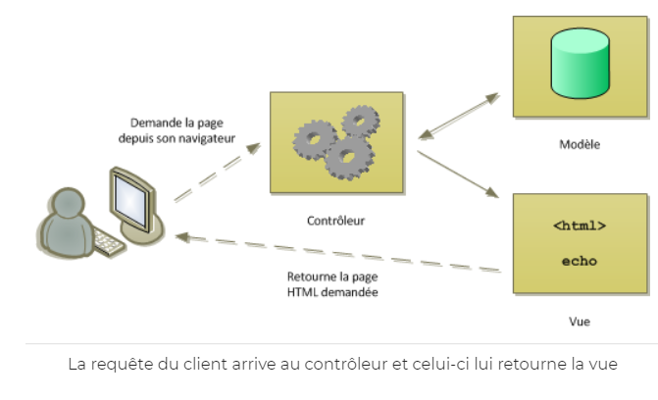

## Architecture Applicative

La plateforme Bazaroo est basée sur l’architecture micro-service. Les différents process seront donc regroupés en services pour apporter ainsi des avantages considérables sur la fiabilité, la scalabilité, la résilience et l’intégrité de la plateforme.

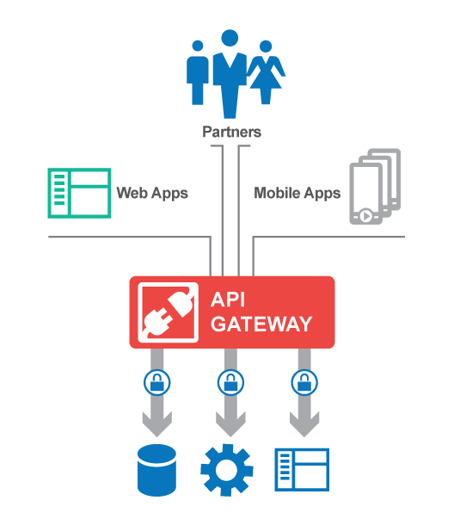

## Description du produit/livrables

* Produit :

Le produit recherché est une plateforme de petites annonces disponible sur le web et sur application mobile

* Quelles sont ses caractéristiques ?
* Création d’annonces diverses
* Rapidité
* Scalabilité
* Résilience
* Intégrité
* Facilité d’utilisation
* Livrables :
* Charte du projet
* Cahier des charges
* Glossaire
* Business Plan
* Charte graphique
* Design web & Application
* Dossiers de conception
* L’objectif de chaque livrable :
* Charte du projet : permettant d’approuver l’existence du projet
* Cahier des charges : liste les exigences fonctionnelles et non fonctionnelles
* Glossaire : explique le langage technique utilisé dans le projet
* Business Plan : Détaille la faisabilité du projet, les coûts, le financement et la rentabilité
* Charte graphique : Décrit tous les aspects graphiques du projet, les couleurs, la typographie etc…
* Design web & Application : Donner un support visuel à intégrer pour la partie web et applicatif du projet
* Dossiers de conception : présenter l’aspect conceptuel du projet qui sera réaliser en développement